

40 40

وزارة التربية و التعليم
مديرية التربية والتعليم لمنطقة معان
مدرسة حسان من ثابت الأساسية الاختبار النهائي لمادة الرياضيات الزمن:ساعة ونصف
الفصل الثاني 2025/2026 التاريخ : 26 /5 / 2026
اسم الطالبة: ............................................... الصف : التاسع
ملاحظة: أجب عن جميع الأسئلة الآتية، علمًا بأن عددها( 7 ) والإجابة على الورقة نفسها، وعدد الصفحات ( 4).
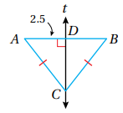
السؤال الأول : ضعي دائرة حول رمز الإجابة الصحيحة. (20 علامة )
.1 في الشكل المجاور طول AB يساوي :
a) 2.5 b) 5.2 c) 5 d) 2
.2 تلتقي منصفات زوايا المثلث في :
مركز المثلث d) ملتقى الارتفاعات c) مركز الدائرة الخارجية للمثلث b) مركز الدائرة الداخلية للمثلثa)

3 .Sin 60 يساوي :
a) $\frac{\sqrt{3}}{2}$ b) $\frac{2}{\sqrt{3}}$ c) $\frac{1}{2}$ d) $\frac{1}{\sqrt{2}}$

4 . ا ذا كانت A زاوية حادة في مثلث قائم الزاوية وكان 0.6= cosAفان sinA يساوي :
0.64 a ) 0.36 b) 0.6 c) 0.8 d)

5. (2$x^{-1}$ )(3${x }^{2}$ ) يساوي :
a) 6x² b ) 6x⁻² c) 6x d) 6$x^{-1}$

6. $يساوي \sqrt[3]{135}+\sqrt[3]{625}$:
a) 8$\sqrt[3]{5}$ b) 10$\sqrt[3]{5}$ c) 15$\sqrt[3]{5}$ d) $\sqrt[3]{5}$

7. الLCM للمقادير الجبرية , 6ab , 8a³ , 12ab⁵ يساوي :
a) 6ab b) 24ab c) 12a³b⁵ d) 24a³b⁵

8. مدى البيانات 24 , 25 , 18 , 22 , 21 هو :
a) 7 b) 18 c) 43 d) 25

9. الكثافة التكرارية للفئة ( 40 ≤ x < 70 ) التي تكرارها 5 هو :
a) 70 b) 40 c) 30 d) 6

10. قيمة $\sqrt[4]{x}$ يساوي :
a) $\left|x\right|$ b) x c) x² d ) | x²| ___________________
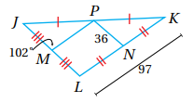
السؤال الثاني : جدي قيمة المطلوب في كل مما يلي مستعينة بالمعلومات المعطاة في الأشكال المجاورة . (10علامات )
1 . طول JL

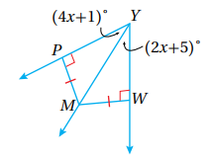
2. قياس MPN

3. قياس PYM

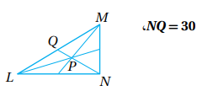
4. طول NP

5. طول PQ

_____________________________________
السؤال الثالث : ( 7 علامات )
إذا كان ABC مثلث قائم الزاوية في B , وكان طول AC = 13cm , BC= 12cm , جدي :
1. Sin C 2. Cos C 3. tan C

السؤال الرابع : اكتبي كل مما يلي بأبسط صورة : (12 علامة )
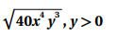
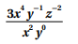
1. 2.

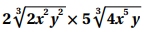
3. $\sqrt[5]{\frac{7}{8x}}$ 4.

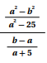
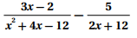
5. 6.

_______________________________
السؤال الخامس : (15 علامة )
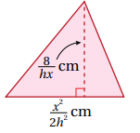
A.جدي مساحة كل من الأشكال الآتية بأبسط صورة : (6 علامات )
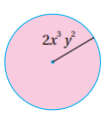

B. حل المعادلات الاتية ومن ثم تحققي من صحة الحل : (9 علامات )
1. $\sqrt[3]{2X-9}$ – 6 = -3 .

2.$\sqrt{3X+1}$ = $\sqrt{5X}$-1

3. $\frac{4}{X+4 }= \frac{X}{X+1}$
________________________
السؤال السادس : ( 10 علامات )
1. جدي الانحراف المعياري للمشاهدات الاتية : 12 , 15 , 18 , 16 , 7 , 9 , 14 .( 3 علامات )

2. تم ضرب المشاهدات جميعها بالعدد -3 , احسبي الانحراف المعياري بعد التحويل .(علامتان )

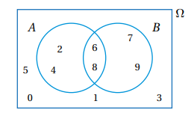
3. يمثل شكل ڨن المجاور الفضاء العيني لتجربة عشوائية تحوي
الحادثين A , B جدي كل من مما يلي : ( 5 علامات )
1. P(B) 2. P(A) 3.P(A – B)

4. P(A $∪B)$ 5. P( A$∩B)$
________________________________________________
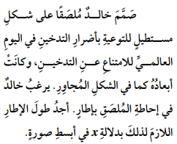
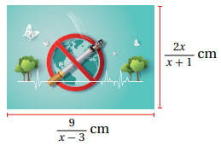
السؤال السابع : ( 6 علامات )



